ФГБОУ ВО
Уфимский университет науки и технологий
Кафедра ВМиК

100 | 1 | 2 | 3 | 4 | 5 | 6 | 7 | 8 | 9 | 10 | 11 | 12
90
80
70
60
50
40
30
20
10

Семейство алгоритмов «RC»

ОТЧЕТ
по лабораторной работе

по Методам и средствам защиты информации
(наименование дисциплины)

МиСЗИ, л.р. 4, отчёт
(обозначение документа)

Группа |  |  | Фамилия, И., О. | Подпись | Дата | Оценка
 | МО-425Б
Студент |  |  | Шарыгин М.С.
Преподаватель |  |  | Узбекова Л.Я.
Принял

Уфа 2026 г.

Содержание

1 Цель работы 3
2 Практическая часть 4
2.1 Задание 1 4
2.2 Задание 2 5
2.3 Задание 3 9
2.4 Задание 4 11
2.5 Задание 5 12
2.6 Задание 6 18
3 Вывод 21
4 Приложение 22

Цель работы
Целью лабораторной работы является освоение принципа работы и различий в версиях алгоритма «RC», приобретение практических навыков шифрования данных при помощи данных алгоритмов в программном пакете «CrypTool 1.4.30».

Практическая часть

Задание 1
Задание: создать документ (File – New) с произвольной информацией и зашифровать его с помощью ключа алгоритмом «RC2» (Encrypt/Decrypt – Symmetric (modern) – RC2), посмотреть, как выглядит зашифрованная информация в шестнадцатеричной системе счисления и в виде текста. Сохранить документ в зашифрованном виде, удалив при этом исходный.
По аналогии с предыдущими лабораторными работами создаем новый документ и вводим в него произвольную информацию, например, показанную на рисунке 2.1. Далее зашифруем её [информацию] с помощью ключа, показанного на рисунок 2.2, а после сохраним полученный файл. Рисунок 2.3 содержит зашифрованную информацию в шестнадцатеричной системе, а рисунок 2.4 – в виде текста.
Рисунок 2.1 – Новый документ
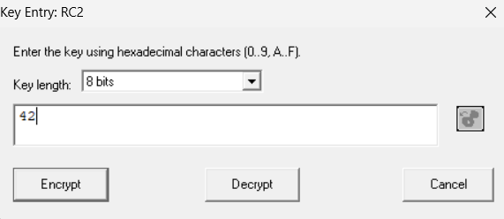
Рисунок 2.2 – Ввод ключа
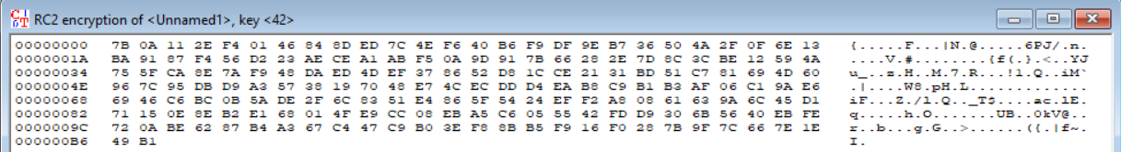
Рисунок 2.3 – Зашифрованная информация в шестнадцатеричной системе
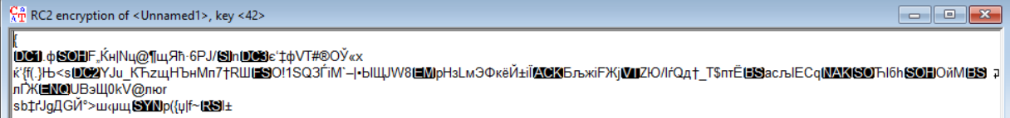
Рисунок 2.4 – Зашифрованная информация в виде текста

Задание 2
Задание: провести анализ зашифрованного документа, посмотреть параметры анализа алгоритма, оценить, сколько времени займет анализ и результаты анализа (Analysis – Symmetric Encryption (modern) – RC2). Попробовать провести анализ алгоритма с помощью ключа другой длины, с помощью частично известного ключа и оценить результаты анализа.
Теперь проведем анализ зашифрованного документа с помощью:
- пустого ключа – быстро выполнился и смог расшифровать (рисунки 2.5 и 2.6);
- ключа другой длины – быстро выполнился, но не смог расшифровать (рисунки 2.7 и 2.8);
- частично-известного ключа – быстро выполнился и смог расшифровать (рисунки 2.9 и 2.10).
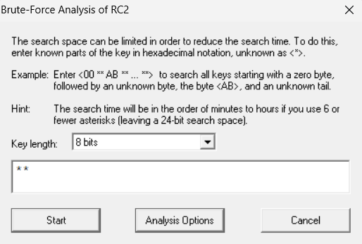
Рисунок 2.5 – Анализ пустым ключом
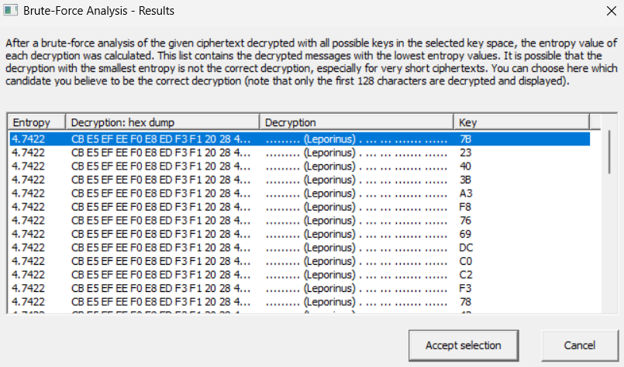
Рисунок 2.6 – Результаты анализа пустым ключом
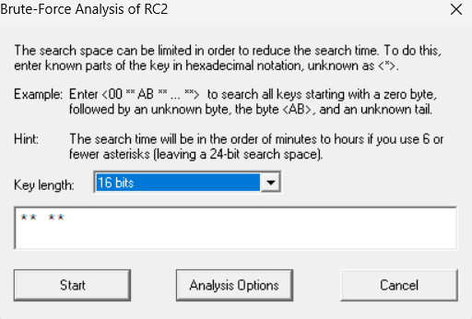
Рисунок 2.7 – Анализ ключом другой длины
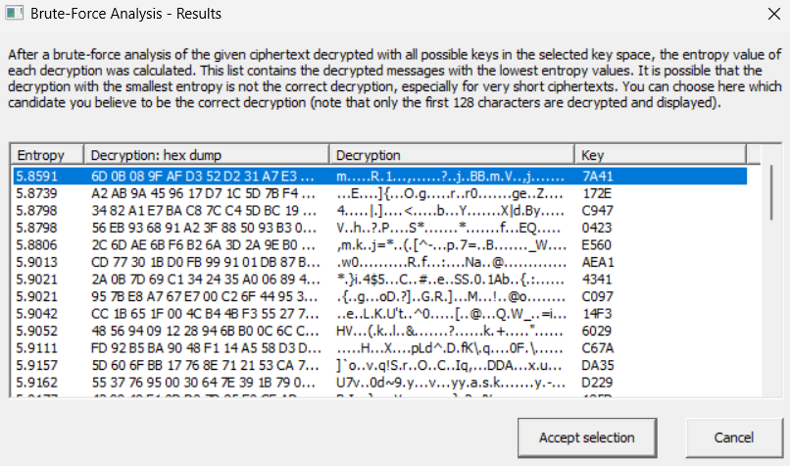
Рисунок 2.8 – Результаты анализа ключом другой длины
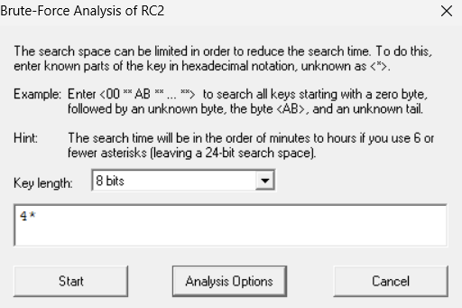
Рисунок 2.9 – Анализ частично-известным ключом
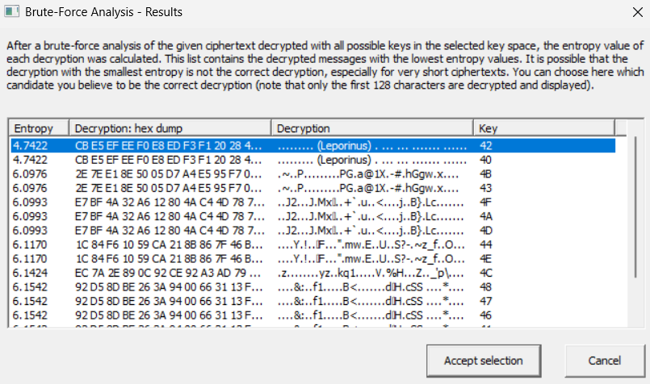
Рисунок 2.10 – Результаты анализа частично-известным ключом

Задание 3
Задание: попробовать расшифровать сохраненный документ с помощью правильного и неправильного ключа, с помощью ключа другой длины (Encrypt/Decrypt – Symmetric (modern) – RC2).
Далее расшифруем документ следующими ключами:
- правильный – расшифровал документ (рисунки 2.11 и 2.12);
- неправильный – не расшифровал документ (рисунки 2.13 и 2.14);
- другой длины – не расшифровал документ (рисунки 2.15 и 2.16).
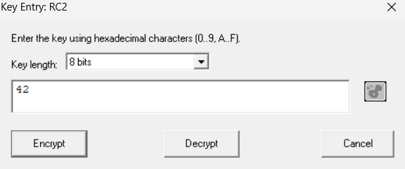
Рисунок 2.11 – Ввод правильного ключа
Рисунок 2.12 – Результат расшифрования правильным ключом
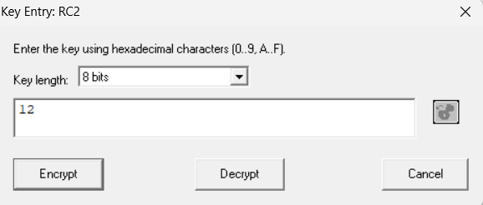
Рисунок 2.13 – Ввод неправильного ключа
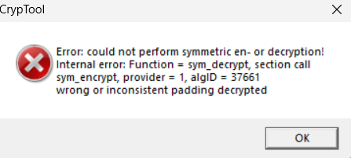
Рисунок 2.14 – Результат расшифрования неправильным ключом
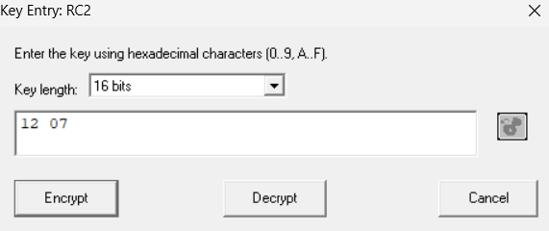
Рисунок 2.15 – Ввод ключа другой длины
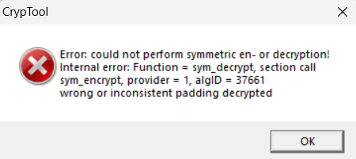
Рисунок 2.16 – Результат расшифрования ключом другой длины

Задание 4
Задание: создать новый документ и зашифровать его с помощью простого ключа (например, 10). Провести анализ данного документа, оценить результаты анализа.
Создадим новый документ и зашифруем его ключом «10» (рисунок 2.17). Теперь расшифруем его пустым ключом и получим результат, представленный на рисунке 2.18.
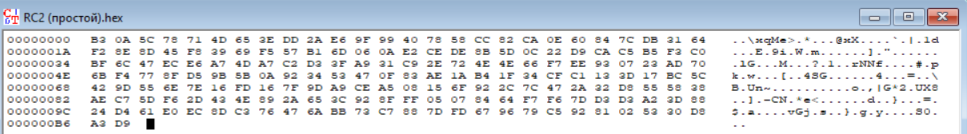
Рисунок 2.17 – Зашифрованная информация
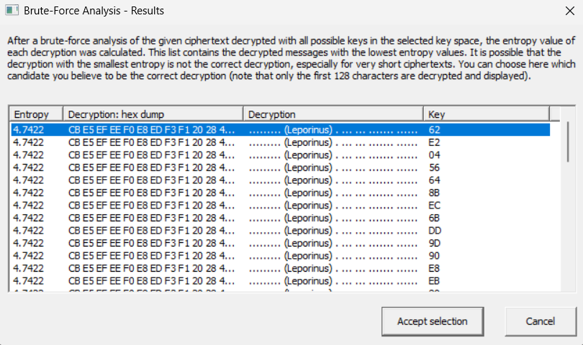
Рисунок 2.18 – Результат расшифрования
Пустым ключом также быстро получилось расшифровать документ, следовательно, расшифрование не зависит от сложности ключа.

Задание 5
Задание: повторить выполненные операции для алгоритма «RC4».
Создадим и зашифруем документ алгоритмом «RC4», как показано на рисунке 2.19, а после сохраним его. На рисунке 2.20 приведен зашифрованный документ в шестнадцатеричной системе, а на рисунке 2.21 – в виде текста.
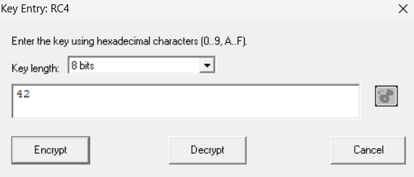
Рисунок 2.19 – Ввод ключа
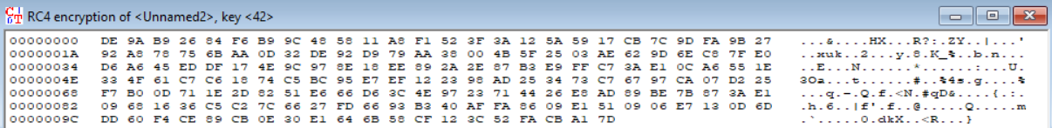
Рисунок 2.20 – Зашифрованная информация в шестнадцатеричной системе
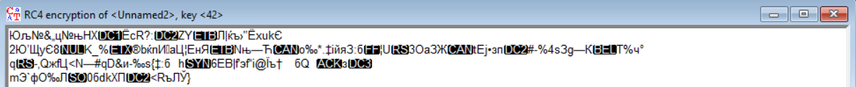
Рисунок 2.21 – Зашифрованная информация в виде текста
Теперь проведем анализ зашифрованного документа с помощью:
- пустого ключа – быстро выполнился и смог расшифровать (рисунки 2.22 и 2.23);
- ключа другой длины – быстро выполнился и смог расшифровать (рисунки 2.24 и 2.25);
- частично-известного ключа – быстро выполнился и смог расшифровать (рисунки 2.26 и 2.27).
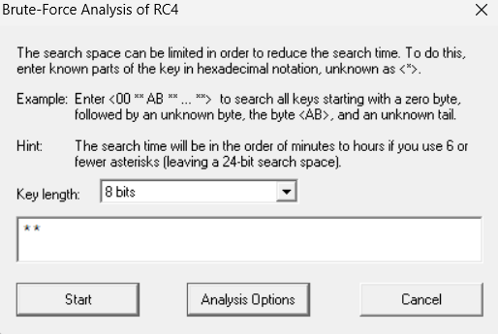
Рисунок 2.22 – Анализ пустым ключом
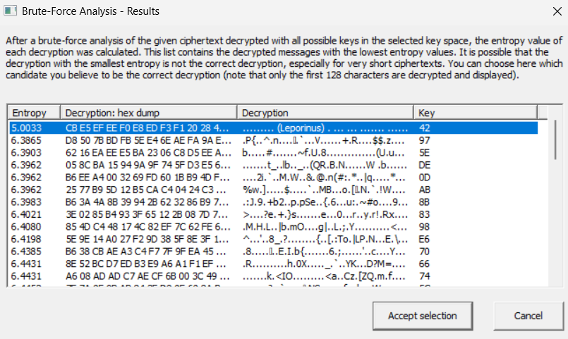
Рисунок 2.23 – Результаты анализа пустым ключом
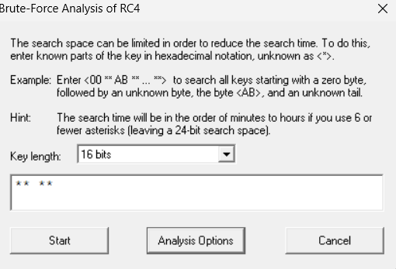
Рисунок 2.24 – Анализ ключом другой длины
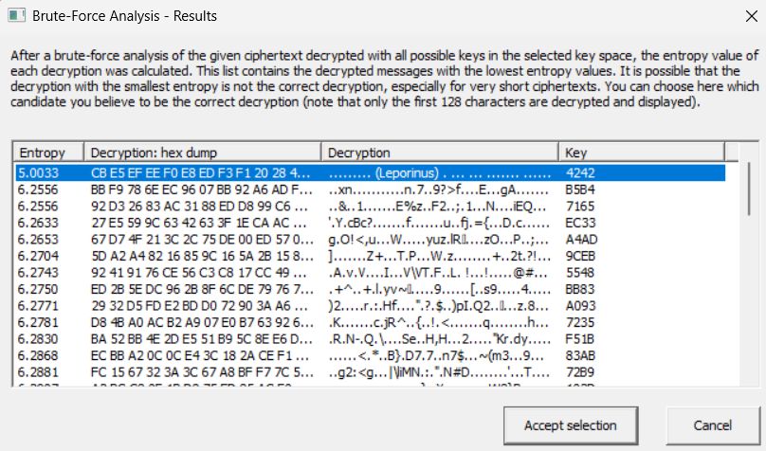
Рисунок 2.25 - Результаты анализа ключом другой длины
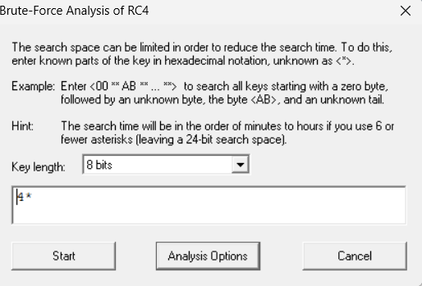
Рисунок 2.26 – Анализ частично-известным ключом
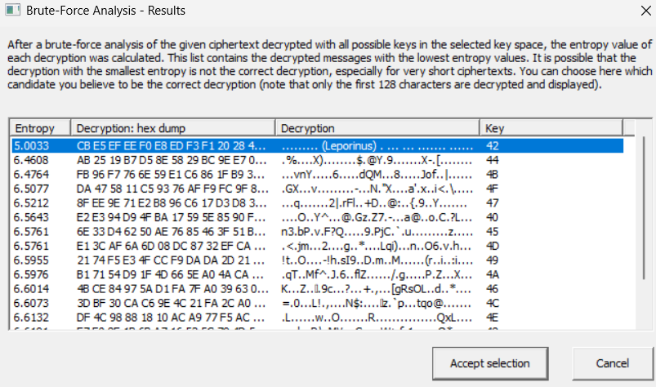
Рисунок 2.27 – Результаты анализа частично-известным ключом
Далее расшифруем документ следующими ключами:
- правильный – расшифровал документ (рисунки 2.28 и 2.29);
- неправильный – не расшифровал документ (рисунки 2.30 и 2.31);
- другой длины – не расшифровал документ (рисунки 2.32 и 2.33).
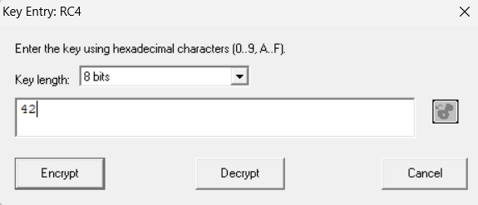
Рисунок 2.28 – Ввод правильного ключа
Рисунок 2.29 – Результат расшифрования правильным ключом
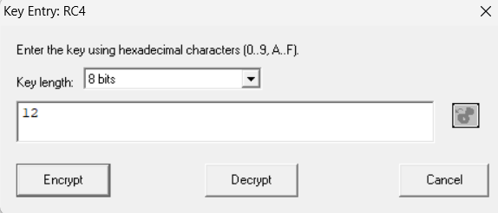
Рисунок 2.30 – Ввод неправильного ключа
Рисунок 2.31 – Результат расшифрования неправильным ключом
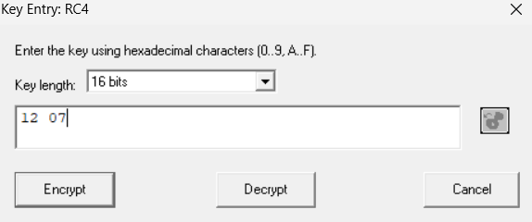
Рисунок 2.32 – Ввод ключа другой длины
Рисунок 2.33 – Результат расшифрования ключом другой длины
Создадим новый документ и зашифруем его простым ключом «10» (рисунок 2.34). Теперь расшифруем его пустым ключом и получим результат, представленный на рисунке 2.35.
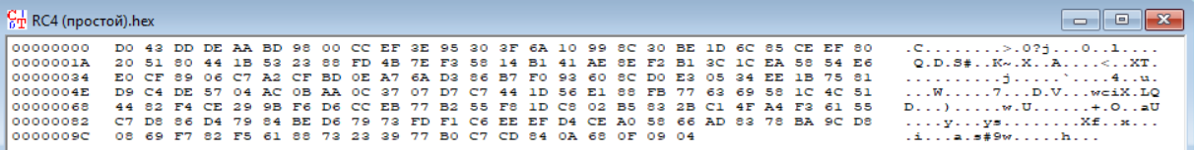
Рисунок 2.34 – Зашифрованная информация
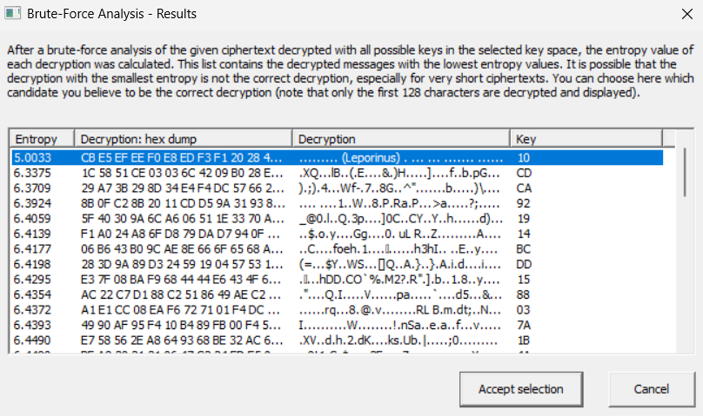
Рисунок 2.35 – Результат расшифрования
Как и в случае с «RC2» пустым ключом также быстро получилось расшифровать документ, следовательно, расшифрование не зависит от сложности ключа.

Задание 6
Задание: попробовать расшифровать сообщение, зашифрованное с помощью алгоритма «RC4», алгоритмом «RC2», провести анализ зашифрованного сообщения алгоритмом «RC2» и наоборот. Сравнить результаты и сделать выводы об отличиях в работе алгоритмов «RC2» и «RC4».
Попробуем расшифровать сообщения, зашифрованные одним алгоритмом, другим:
- шифрование «RC2», расшифрование «RC4» (рисунки 2.36 и 2.37);
- шифрование «RC4», расшифрование «RC4» (рисунки 2.38 и 2.39).
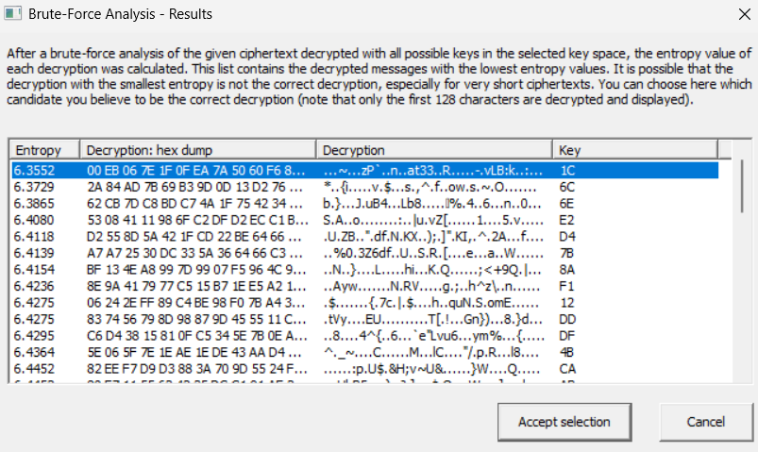
Рисунок 2.36 – Анализ алгоритмом «RC4» без ключа
Рисунок 2.37 – Результат анализа алгоритмом «RC4» без ключа
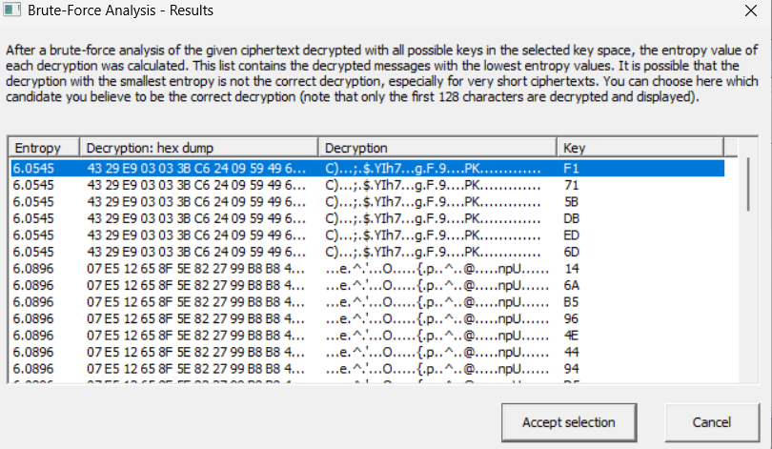
Рисунок 2.38 – Анализ алгоритмом «RC2» без ключа
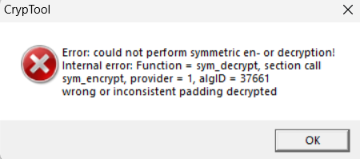
Рисунок 2.39 – Результат анализа алгоритмом «RC2» без ключа
Итак, подводя итог, можно сказать, что ни «RC2», ни «RC4» не смогли расшифровать документы, зашифрованные «RC4» и «RC2» соответственно, при этом «RC2» завершает расшифрование с ошибкой, а «RC4» – с неправильным результатом.

Вывод
В ходе лабораторной работы мы освоили принципа работы и различия в версиях алгоритма «RC» и приобрели практические навыки шифрования данных при помощи данных алгоритмов в программном пакете «CrypTool 1.4.30».

Приложение
- https://github.com/Cyber-Limon/Methods_and_means_of_information_protection___Lab_4 – ссылка на репозиторий с материалами лабораторной работы.

. Работа с интерфейсом приложения не меняется от используемого алгоритма, поэтому она [работа] в этой лабораторной работе рассматриваться подробно не будет.

